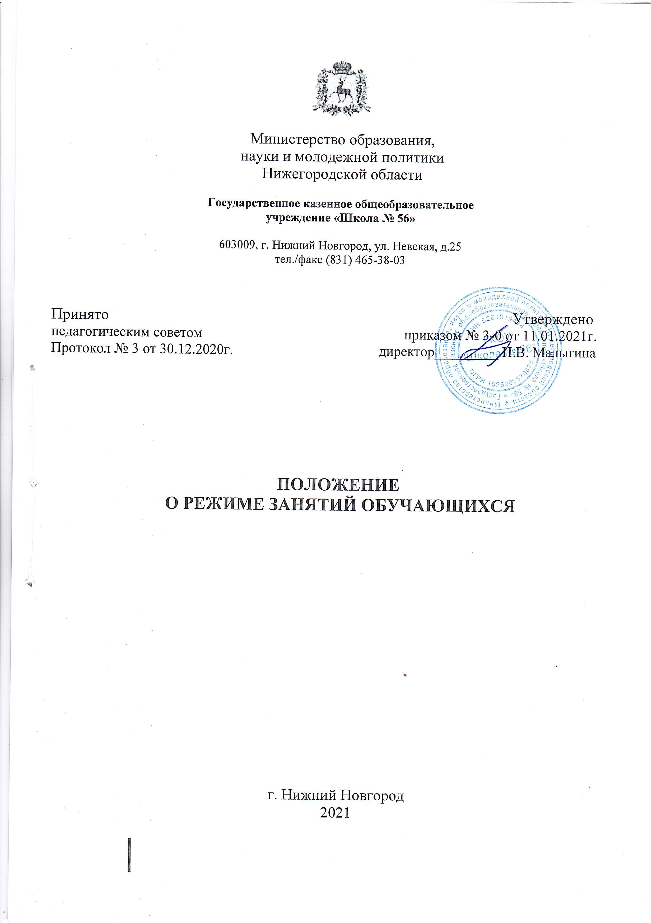

Общие положения

  - Положение о режиме занятий обучающихся (далее – Положение) Государственного казенного общеобразовательного учреждения «Школа № 56» (сокращенно ГКОУ «Школа № 56») (далее – ОО) разработано в соответствии с:
- Конвенцией ООН о правах ребенка,
- с Федеральным законом «Об образовании в Российской Федерации» от 29.12.2012г. №273-ФЗ;
- Декларацией прав ребенка,
- Конституцией РФ от 12.12.1993 г.,
- Федеральным Законом «Об основных гарантиях прав ребенка в Российской Федерации» от 24.07.1998г. № 124-ФЗ (с изменениями от 20.07.2000 г. № 103-ФЗ),
- Санитарно-эпидемиологическими правилами СанПиН 2.4.3648-20
«Санитарно-эпидемиологические требования к организациям воспитания и обучения, отдыха и оздоровления детей и молодежи»,
- Уставом школы,
- Учебным планом ГКОУ «Школа № 56»;
- Правилами внутреннего трудового распорядка школы;
- Правилами внутреннего распорядка обучающихся.
  - Настоящее Положение регламентирует режим занятий обучающихся ГКОУ «Школа № 56» в части режима учебной деятельности, питания, внеклассной деятельности, двигательной активности, трудовых занятий, выполнения домашних заданий.
  - Режим занятий обучающихся определяется календарным учебным графиком, который утверждается приказом директора в начале учебного года и действует в течение учебного года. Временное изменение режима занятий возможно только на основании приказов по ОО.
  - Настоящее Положение регламентирует функционирование ОО в период

организации образовательного процесса, каникул, летнего отдыха оздоровления обучающихся, а также график посещения ОО участниками образовательного процесса и иными лицами.
  - Настоящее Положение обязательно для исполнения всеми участниками образовательного процесса.
  - Цели и задачи:
- упорядочение учебно-воспитательного процесса в соответствии с нормативно-правовыми документами;
-обеспечение конституционных прав обучающихся на образование и здоровьесбережение.

Режим занятий обучающихся

во время организации образовательного процесса

2.1. Организация образовательного процесса в ОО регламентируется учебным планом, календарным учебным графиком, расписанием учебных занятий, расписанием индивидуального обучения на дому по состоянию здоровья, факультативов, коррекционных занятий, внеурочной деятельности, расписанием звонков.
2.2. Продолжительность учебного года. Учебный год начинается, как правило, 1 сентября. Продолжительность учебного года во 2-12-х классах составляет не менее 34 недель, в первом классе - 33 недели.
  - Регламентирование образовательного процесса. Учебный год делится на четыре четверти. Продолжительность каникул в течение учебного года составляет не менее 30 календарных дней и регулируется ежегодно календарным учебным графиком. Для обучающихся 1 класса устанавливаются дополнительные каникулы в феврале месяце (7 календарных дней).
  - Регламентирование образовательного процесса на неделю. Продолжительность учебной рабочей недели - 5-ти дневная рабочая неделя с двумя выходными днями (суббота и воскресенье).
  - Регламентирование образовательного процесса на день.
Учебные занятия организуются в одну смену. Начало занятий в 8:00.

Продолжительность урока:
1(дополнительный), 1 класс – 1, 2 четверть - по 35 минут; 3, 4 четверть - по 40 минут; динамическая пауза - не менее 40 минут.
2-12 классы – 40 минут, динамическая пауза – не менее 40 минут – по особому графику, после 2-го, 3-го уроков.
Перерыв между уроками – 10-20 минут.
Реабилитационно-коррекционные мероприятия могут реализовываться как во время внеурочной деятельности, так и во время урочной деятельности.
Продолжительность перемены между урочной и внеурочной деятельностью должна составлять не менее 30 минут (за исключением категории обучающихся с умеренной, тяжелой, глубокой умственной отсталостью, с тяжелыми множественными нарушениями развития), обучение которых осуществляется по специальной индивидуальной программе развития.
Между началом факультативных занятий и последним уроком рекомендуется устраивать перерыв продолжительностью не менее 20 минут.
Организацию образовательного процесса осуществляют учителя, педагоги и специалисты в соответствии с перечнем обязанностей, установленных «Должностной инструкцией».
Расписание уроков составляется с учетом дневной и недельной умственной работоспособности обучающихся и шкалой трудности учебных предметов. При составлении расписания уроков чередуются различные по сложности предметы в течение дня и недели. В начальных классах сдвоенные уроки не проводятся.
Внеурочная деятельность регулируется отдельным расписанием.
В течение учебного дня не следует проводить более одной контрольной работы. Контрольные работы рекомендуется проводить на 2-м - 4-м уроках.
С целью профилактики утомления, нарушения осанки, зрения обучающихся проводятся на уроках физкультурные минутки и гимнастика для глаз. Рекомендуется организовывать перемены на открытом воздухе. С этой целью, при проведении ежедневной динамической паузы рекомендуется увеличить продолжительность большой перемены до 45 минут, из которых не менее 30 минут отводится на организацию двигательно-активных видов деятельности обучающихся на спортплощадке ОО.
2.6. В ОО организовано индивидуальное обучение больных детей на дому по состоянию здоровья.
Основанием для организации индивидуального обучения больных детей на дому является: письменное заявление родителей (законных представителей) обучающегося на имя директора ОО, медицинское заключение лечебного учреждения.
2.7. Учителям категорически запрещается допускать присутствие в классе посторонних лиц без предварительного разрешения директора ОО.
2.8. Внесение изменений в расписание учебных занятий.
В расписание учебных занятий могут вноситься изменения, связанные с временным отсутствием отдельных педагогов, перераспределением учебной нагрузки. Изменения в расписании вывешиваются на информационных стендах. Педагогам запрещается без разрешения заместителя директора переносить время и место учебных занятий. Изменение в режиме занятий обучающихся ОО определяется приказом директора в соответствии с нормативными - правовыми документами в случаях объявления карантина, приостановления образовательного процесса в связи с понижением температуры наружного воздуха.
2.9. Организация контрольно-пропускного режима.
В ОО введен контрольно-пропускной режим с целью обеспечения безопасности обучающихся и работников, сохранности имущества, предупреждения террористических актов.
Контрольно-пропускной режим для обучающихся ОО.
В случае опоздания без уважительной причины обучающиеся пропускаются в ОО с разрешения администрации или классного руководителя.
Уходить из ОО до окончания занятий обучающимся разрешается: на основании письменного заявления родителей, согласованного с классным руководителем; с разрешения медицинского работника или представителя администрации.
Категорически запрещается отпускать учеников с уроков на различные мероприятия (репетиции, соревнования) без разрешения администрации ОО. Категорически запрещается удаление обучающихся из класса.
- Контрольно-пропускной режим для родителей (законных представителей) обучающихся, представителей вышестоящих организаций, проверяющих лиц и других посетителей ОО регламентируется соответствующим приказом директора.

Режим питания обучающихся

  - Для организации питания, а также для хранения и приготовления пищи выделяется специальное помещение.
  - График питания обучающихся утверждается директором школы ежегодно. Классные руководители, учитель, тьютор сопровождают детей в столовую, присутствуют при приеме пищи детьми и обеспечивают порядок.

IV. Организация воспитательного процесса
4.1.Организация воспитательного процесса в ОО регламентируется расписанием работы кружков, секций.
4.2. Между началом занятий дополнительного образования (кружки, секции) и последним уроком рекомендуется устраивать перерыв продолжительностью не менее 40 минут.
4.3. Дежурство по школе педагогов, классных коллективов и их классных руководителей осуществляются в соответствии с графиком дежурств, составленным заместителем директора в начале года, и утверждается приказом директора.
4.4. Дежурные учителя во время перемен дежурят на этажах и обеспечивают дисциплину обучающихся, а также несут ответственность за поведение детей на переменах.
4.5. Учитель, ведущий последний урок, выводит детей этого класса в раздевалку и присутствует там до ухода из здания всех учеников.
4.6. Проведение экскурсий, походов, выходов с детьми на внеклассные мероприятия за пределы ОО разрешается только после издания соответствующего приказа директора. Ответственность за жизнь и здоровье детей при проведении подобных мероприятий несет учитель, который назначен приказом директора.
4.7. Допускается реализация программ внеурочной деятельности в разновозрастных группах.
4.8. Продолжительность занятий внеурочной деятельности зависит от модели организации внеурочной деятельности и регулируется санитарно- эпидемиологическими правилами и нормативами.
4.9. При проведении внеурочных занятий продолжительностью более 1 академического часа организуются перемены –10 минут для отдыха со сменой вида деятельности.

Режим двигательной активности учащихся
5.1. Двигательная активность обучающихся помимо уроков физической культуры в образовательном процессе обеспечивается за счет:
- зарядки перед началом уроков;
- динамической паузы;
- организованных подвижных игр на переменах;
- внеклассных спортивных занятий и соревнований, общешкольных спортивных мероприятий, дней здоровья;
- самостоятельных занятий физической культурой в секциях.
5.2. Спортивные нагрузки на занятиях физической культурой, соревнованиях, внеурочных занятиях спортивно-оздоровительного направления при проведении динамического или спортивного часа должны соответствовать возрасту, состоянию здоровья и физической подготовленности обучающихся, а также метеоусловиям (если они организованы на открытом воздухе).
  - Обучающимся основной физкультурной группы разрешается участие во всех физкультурно-оздоровительных мероприятиях в соответствии с их возрастом. С обучающимися подготовительной и специальной групп физкультурно-оздоровительную работу следует проводить с учетом заключения врача.
  - К участию в соревнованиях и туристских походах обучающихся допускают с разрешения медицинского работника.

Режим трудовых занятий учащихся
  - Все работы в учебных мастерских обучающиеся выполняют в специальной одежде (халат, фартук, берет, косынка). При выполнении работ, создающих угрозу повреждения глаз, следует использовать защитные очки.
  - На уроках профессионально-трудового обучения, предусмотренных образовательной программой ГКОУ «Школа № 56», следует чередовать различные по характеру задания.

Режим проведения

промежуточной и итоговой аттестации
7.1. Промежуточная аттестация во 2–12 классах проводится за учебную четверть и учебный год в соответствии с Уставом ГКОУ «Школа № 56» и Положением о формах, периодичности, порядке текущего контроля успеваемости и промежуточной аттестации обучающихся государственного казенного общеобразовательного учреждения «Школа № 56».
Обучающиеся 2-12-х классов, находящиеся на индивидуальном обучении на дому по состоянию здоровья и осваивающие АООП (вариант 1), аттестуются по всем предметам учебного плана.
Обучающиеся, временно находящиеся в санаториях, реабилитационных учреждениях и обучающиеся там, аттестуются на основе итогов их обучения.
Промежуточная аттестация за четверть проводится в форме:
- тестовых опросников / заданий по предмету, содержащих вопросы по материалу всей четверти;
- контрольных письменных работ по предметам в соответствии с учебным планом;
- практической работы по изготовлению изделия, определяемого учителем профессионально-трудового обучения согласно программному материалу;
Промежуточная аттестация за учебный год проводится в форме выведения годовой отметки по показателям успеваемости обучающихся за учебные четверти.
Промежуточная аттестация за учебный год может включать в себя:
- проверку техники чтения во 2-х - 12-х классах;
- диктант по письму и развитию речи во 2-х - 12-х классах;
- контрольную работу по математике во 2-х - 12-х классах.
Для отдельных обучающихся, с учетом их психофизических особенностей и учебных возможностей, промежуточная аттестация по письму и развитию речи может проводиться в форме контрольного списывания предложенного текста, а контрольная работа по математике может состоять из заданий, соответствующих минимальному уровню овладения предметными результатами АООП.
Отметка обучающимся по итогам успеваемости за четверть, учебный год выставляется в сроки, определённые приказом директора Учреждения, но не позднее, чем за 2 календарных дня до окончания четверти, учебного года.
Административные контрольные работы за четверть (полугодие), учебный год проводятся по графику, но не позднее, чем за 7 календарных дней до окончания четверти (полугодия). Во избежание перегрузки обучающихся в конце четверти, полугодия, учебного года разрешается проведение контрольных работ не более одного в день, трёх в неделю. Время проведения итоговых контрольных работ определяется общешкольным графиком, составляемым заместителем директора по учебной работе по согласованию с учителями.
В исключительных случаях (длительная болезнь обучающегося в течение четверти, в силу семейных обстоятельств и т.д.) по письменному заявлению родителей (законных представителей) обучающегося приказом директора Учреждения сроки промежуточной аттестации за четверть, учебный год могут быть продлены (кроме обучающихся выпускных классов в 4-й четверти), но не более чем на один календарный месяц после даты выставления оценки за четверть, определённой приказом директора Учреждения.
Обучающиеся, успешно освоившие содержание АООП и прошедшие промежуточную аттестацию, решением педагогического совета Учреждения переводятся в следующий класс.
7.2. Итоговая аттестация обучающихся 9-х классов проводится в соответствии с Уставом ГКОУ «Школа № 56» и Положением о проведении итоговой аттестации по профессионально-трудовому обучению выпускников 9-х классов государственного казенного общеобразовательного учреждения «Школа № 56».
Итоговая аттестация организуется ОО самостоятельно и проводится в форме экзамена по профессионально-трудовому обучению.
Итоговая аттестация проводится в сроки с 27 мая по 1 июня текущего года. Сроки проведения итоговой аттестации ежегодно определяются ОО самостоятельно.
Для выпускников, пропустивших итоговую аттестацию по уважительным причинам, предусматриваются дополнительные сроки проведения итоговой аттестации, которые устанавливаются ОО самостоятельно.
Учитывая особенности психофизического развития детей, индивидуальные особенности каждого ребенка, оценку знаний по теоретической части экзамена можно провести в форме собеседования по основным темам курса.

Занятость обучающихся

в период летнего отдыха и оздоровления
  - Летняя кампания проводится с целью оздоровления обучающихся, воспитания у них трудолюбия, любви к окружающей среде, формирования здорового образа жизни и обеспечения занятости детей в летнее время, профилактики правонарушений среди несовершеннолетних.
  - В период проведения летней кампании в ОО функционирует оздоровительный лагерь с дневным пребыванием детей.
  - Организация воспитательного процесса в ОУ в летний период регламентируется соответствующим приказом директора.

Делопроизводство.
9.1. Режим занятий обучающихся регламентируется следующими документами:
Приказы директора:
- Об утверждении календарного учебного графика.
- Об организации питания.
- Об окончании четверти, учебного года и организации каникул.
- Об организации летнего оздоровительного лагеря с дневным пребыванием.
Графики дежурства: дежурных администраторов и учителей.

